Tájékoztató az Önkéntes Területvédelmi Tartalékos szolgálatformáról

Hazánknak szüksége van olyan önkéntes tartalékosokra, akik civil foglalkozásuk megtartása mellett támogatják a honvédelem ügyét!

„A honvédelem nemzeti ügy!”

Kipróbálnád magad katonaként? Ha baj van, szeretnél Te is ott lenni, ahol segíthetsz és számítanak rád? Tanulmányaid és a munkád mellett is segíthetsz a Haza szolgálatában! Jelentkezz területvédelmi tartalékos katonának! Száműzheted az egyhangúságot az életedből!
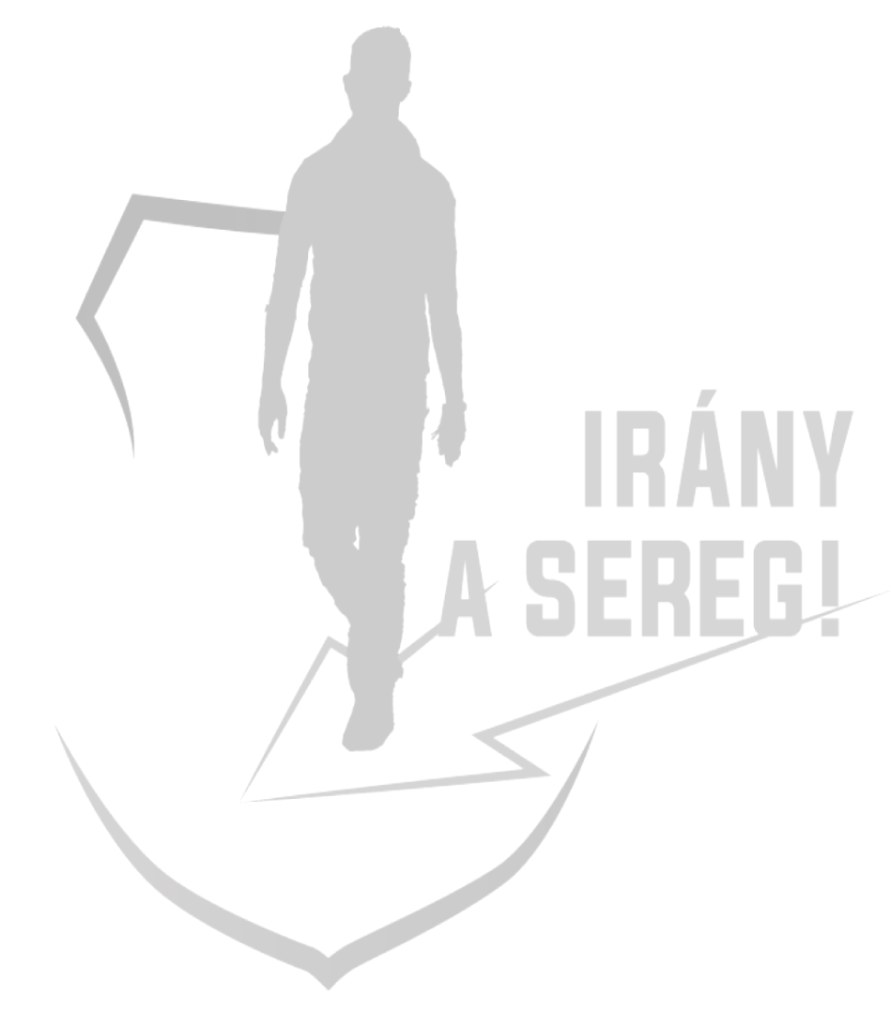
A Magyar Honvédség átalakítja és megújítja az önkéntes tartalékos rendszerét, amelynek új elemeként a helyi közösségekre építve hozta létre az önkéntes területvédelmi tartalékos szolgálati formát.

Az ország valamennyi járásában létrehozandó, területi elven szervezett önkéntes tartalékos századok megalakításának célja, hogy szükség esetén helyben álljon rendelkezésre egy kiképzett, felkészített, alkalmazható erő. A területvédelmi tartalékos század tagjai a felkészítések alkalmával olyan kiképzést, tudást kapnak, mely a helyi közösség védelmi képességét növeli, legyen szó honvédelmi vagy katasztrófavédelmi helyzetről. Miután protokolláris feladatai is lehetnek a tartalékos katonáknak, jelenlétük emelhetik helyi szinten is az ünnepi megemlékezések, koszorúzások színvonalát.

Ha eddig vonzott a katonaság, de vonakodtál a lakóhelyedtől rövidebb-hosszabb időre elszakadni, hogy kiképzésen/felkészítésen vegyél részt, akkor ez a szolgálati forma pont Neked szól. A Magyar Honvédség lehetőséget ad arra, hogy lakókörnyezetedben kamatoztasd tudásodat országunk védelmében.

Ne legyen megyénkben olyan település, amely nem rendelkezik tartalékos katonával, bizonyos létszámú kiképzett katonai erővel!

Jelentkezz Önkéntes Területvédelmi Tartalékosnak!

A jelentkezés menete

Amennyiben érdekel a területvédelmi tartalékos szolgálat, első lépésként regisztrációra van szükség. Ez történhet a megyei toborzó ügyfélszolgálatokon, a Kormányablakokban, illetve Interneten keresztül az Irány a sereg (www.iranyasereg.hu) honlapon is. A regisztrációt követően a toborzó iroda munkatársai felveszik Veled a kapcsolatot és egyeztetik az alkalmasság vizsgálat időpontját, helyszínét és az ehhez kapcsolódó további tudnivalókat. Az alkalmasság vizsgálat sikeres teljesítését követően történik meg a szerződés megkötése. A regisztrációhoz a személyes okmányaid és a legmagasabb iskolai végzettséget igazoló bizonyítvány szükséges.

Alkalmassági vizsgálat:

A regisztráció után, csak a katonai toborzókkal történt egyeztetést követően kerülhet rá sor. Katonai szolgálatra szerződést kötni csak alkalmas minősítésű egészségi, pszichikai vizsgálatot követően lehet. Az önkéntes területvédelmi tartalékos katonai szolgálatra jelentkezőnek a kézi lőfegyverek, lőszerek, gáz- és riasztófegyverek megszerzésének és tartásának egészségi alkalmassági feltétele és vizsgálata szerinti (foglalkozás-egészségügyi) II. típusú alkalmasság-vizsgálaton kell részt venniük. A vizsgálat költségét a Magyar Honvédség fizeti.

Az önkéntes területvédelmi tartalékosok juttatásai

Önkéntes tartalékos katonaként szerződéskötési díjra (2017. évben bruttó 31 215,- Ft), rendelkezésre állási díjra (2017. évben bruttó 127 500,- Ft) jogosult. Továbbá a tényleges szolgálatteljesítés időtartamára – a rendszeresített szolgálati beosztáshoz tartozó besorolási osztálynak és besorolási kategóriának megfelelő – alapilletményre (Legénységi állomány alapilletmény: 131 103 Ft –tól 156 075 Ft –ig bruttó; Altiszti állomány alapilletménye: 206 019 Ft –tól 230 991 Ft –ig bruttó), laktanyai elhelyezésre, térítésmentes élelmezési és ruházati ellátásra, továbbá utazási költségtérítésre vagy jogosult.
Az önkéntes területvédelmi tartalékosok igénybevétele

A tartalékosok felkészítése és az alkalmazása helyben történik, alapvetően a járásban, esetleg a megyén belül, évente összesen 20 napban. A felkészítésekre a lakóhelyedhez legközelebb eső kiképzési helyszínen kerül sor. Az állomány feladatát képezheti többek között veszély-, és katasztrófahelyzetben történő igénybevétel, rendezvénybiztosítási-, toborzási- illetve különböző díszelgési feladatok ellátása a járási vagy települési rendezvényeken.

Tartozz közénk! Válaszd a bátrak útját!
Keresd a katonai toborzókat személyesen, telefonon vagy e-mailben!
MAGYAR HONVÉDSÉG
KATONAI IGAZGATÁSI ÉS KÖZPONTI NYILVÁNTARTÓ PARANCSNOKSÁG
4. Katonai Igazgatási és Érdekvédelmi Iroda Miskolc
3526 Miskolc, Hatvanötösök u. 2.
Telefon: 06 (46) 327-245 /;Fax: 06 (46) 325-463
E-mail: borsod.toborzo@mil.hu
Ügyfélfogadási rendje: hétfő 08.00-12.00 13.00-17.30 kedd 08.00-12.00 szerda: nincs ügyfélfogadás
csütörtök: 08.00–12.00; 13.00–15.30 péntek: 08.00–12.00

